Биринський навчально-виховний комплекс
Новгород-Сіверської міської ради Чернігівської області

3 клас

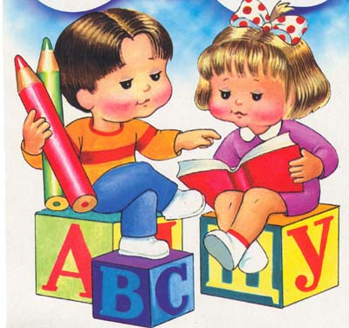
Вчитель початкових класів
Шлапак Марина Олександрівна

2022

Тема уроку: Іменник як частина мови
Мета уроку: розширити коло знань про іменник; вчити виділяти його серед інших частин мови; ознайомити здобувачів освіти з термінами «назви істот» та «назви неістот», «антоніми», «синоніми»;
збагачувати словниковий запас, вдосконалювати навички грамотного письма;
виховувати почуття колективізму, любові до рідної мови
Тип уроку: урок-мандрівка, урок засвоєння нових знань
Обладнання: Плакат «Іменник» (асоціативний кущ), аплікація корабля, острова «Іменник», лего, ілюстрації істот, неістот; малюнки з зображеннями, які відповідають на питання хто?, що?; кросворд; відео «Іменник»
Хід уроку
І. Організаційний момент
1. Девіз уроку
Не просто слухати, а чути,
Не просто дивитися, а бачити
Не просто виконувати, а міркувати
Охайно, чистенько писати
- Про яке державне свято ми згадували 9 листопада?
- Яка наша мова?
(Демонстрація малюнків-асоціацій про рідну мову, зроблених здобувачами освіти напередодні уроку)
У 2 класі ми вчили, що наша українська мова складається з частинок. Тож пригадаємо їх.
(Іменник, прикметник, дієслово, числівник)
2.Повідомлення теми і мети уроку
Сьогодні у нас незвичайний урок. Я запрошую вас у цікаве далеке плавання казковим кораблем до острова «Іменник». По дорозі ми будемо робити цікаві зупинки-порти, де виконуватимемо завдання з теми «Іменник». А кінцевою метою нашого плавання стане на острові бухта Досягнень, де захований скарб. (Демонстрація аплікації корабля, доаток №1, острова «Іменник» додаток №2)
Тож, швидше на корабель. А перепусткою на нього є хвилинка каліграфії.
- Яким повинно бути письмо?
Сіли всі рівненько, записали дату, класна робота. Запишіть такі каліграфічні з΄єднання: нн, ння, плавання. (Учні складають і записують речення зі словом «плавання», ставлять наголос. «Сьогодні ми вирушаємо у далеке плавання.»)
ІІ. Сприймання і усвідомлення нового матеріалу
Наш корабель рушає, а ми згадаємо про іменник. Іменник-це частина нашої мови. «Словник української мови налічує 135 тисяч слів, половину з яких іменники.
Іменник! Він узяв собі на плечі
Велике діло – визначати речі.
Іменник – це частина мови
Без неї нам не обійтись ніколи!
- Ось ми і потрапили у перший порт-зупинку «Повторялки». (Вчитель по черзі кріпить назви зупинок, додаток №3)
- Що позначають іменники?
- На які питання відповідають? Навести приклади.
Зробимо висновок. (Метод «Прес») Іменник – це частина мови, що вказує на предмет і відповідає на питання хто? що?(Асоціативний кущ поповнюється протягом уроку, додаток №4)
Рушаємо далі.
- Наступна зупинка «Істота – неістота»
А) Гра «Мовчанка» (Вчитель зачитує слова-іменники, а учні підіймають лего . Зелений колір-назви істот, червоний-назви неістот). - Уважно слухайте слова і підіймайте правильно цеглинку.
Пень, муха, дзвін, камінь, кінь ,в’юн, лікар, їжак, іменник, зошит, картина.
Б) За ілюстрацією назвіть слова, що відповідають на питання хто? що?
(Вчитель демонструє ілюстрації з зображенням предметів, природних явищ тощо)
- А зараз ми потрапили на підводні рифи. Саме така назва наступної зупинки. А зрушимо ми з них, коли самостійно виконаємо вправу 141.
( Поділити іменники на дві частини хто? що? Виконання вправи з подальшою перевіркою). Ось і зрушили ми з місця. Пливемо далі.
- Наш корабель пришвартовується до порту «Музичний»
Фізхвилинка (Звучить музика, діти танцюють)
- Ми прямуємо до порту «Пізнавайки».
- Які бувають іменники? (Антоніми, синоніми)
Антоніми – слова, які мають протилежне значення. (Запис у зошитах іменників-антонімів) День – (ніч), добро – (зло), чистота – (бруд), праця – (лінь).
Синоніми – слова, близькі за значенням. (Складання і запис синонімічного ряду )
Дорога, стежка, путь, шлях, шосе.
Завірюха, віхола, заметіль, хуга.
- Наш корабель прямує до останнього порту, порту «Загадковий». Зупинімося і розгадаємо кросворд «Іменник». (Діти записують відгадки, додаток №5).
- Ой, яка ж вона гарненька, пишно хвоста і руденька, не звірятко, просто диво, невгамовне, пустотливе. Вгору – вниз, на гілку з гілки. Хто це буде, діти? (білка)
- Сиві воли усе поле залягли. (туман)
- Крил не має, скрізь літає та ще й куряву здіймає. (вітер)
- Ніжна зірка сніжно-біла на рукав мені злетіла. Поки ніс її сюди, стала краплею води. (сніжинка)
- Невидимка ходить в гаї, всі дерева роздягає. (осінь)
- Хто наткав волокна аж до лісу від вікна? І сміється, задається «Снігом вкрита вся земля». (зима)
- Сірий, голодний, по лісу ходить – ляк наводить. (вовк)
- Діти, погляньте! Он видніється острів, до якого ми подорожуємо.
- Як він називається? («Іменник») Ми заходимо у бухту Досягнень. Тут нам треба знайти скарб.
- Поділ гештегу на слова, запис речення у зошити
Найбільшийскарб-міцнізнання
- Який скарб ми знайшли? (Міцні знання)

ІІІ. Підсумок уроку
Перегляд відеофільму «Іменник» 2хв
- Гра «Кореспондент».
- Де ви побували сьогодні?
- Що таке іменник?
- На які питання відповідає іменник? Наведіть приклади.
- Що найбільше сподобалось на уроці?
- Домашнє завдання:
І рівень: впр.143, вивчити правило
ІІ рівень: виписати зі словника 5 іменників – назв істот, і 5 іменників – назв неістот. По одному з них скласти речення.
- Мені дуже сподобалося подорожувати з вами. Ви знайшли найбільший скарб - міцні знання. До нових подорожей!

Додаток №1

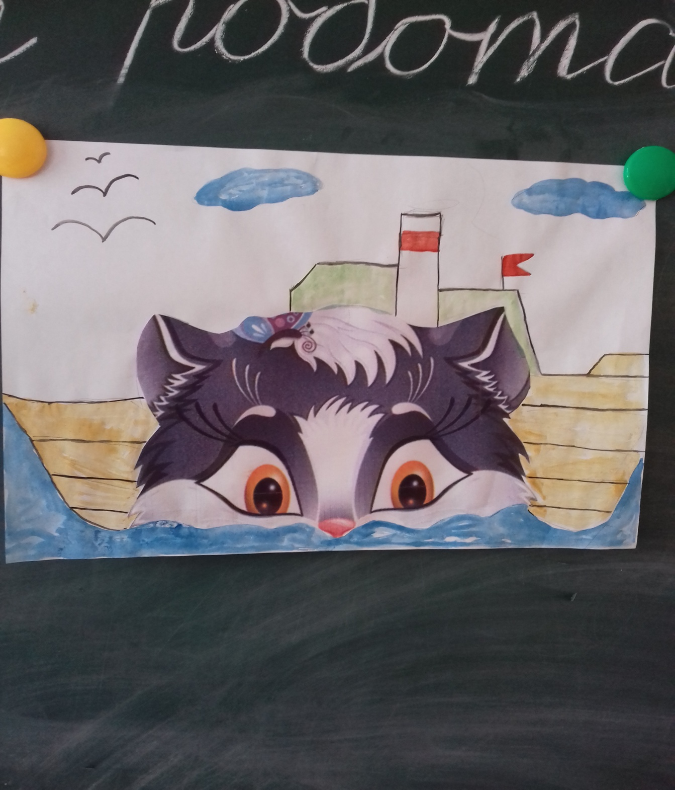

Додаток №2

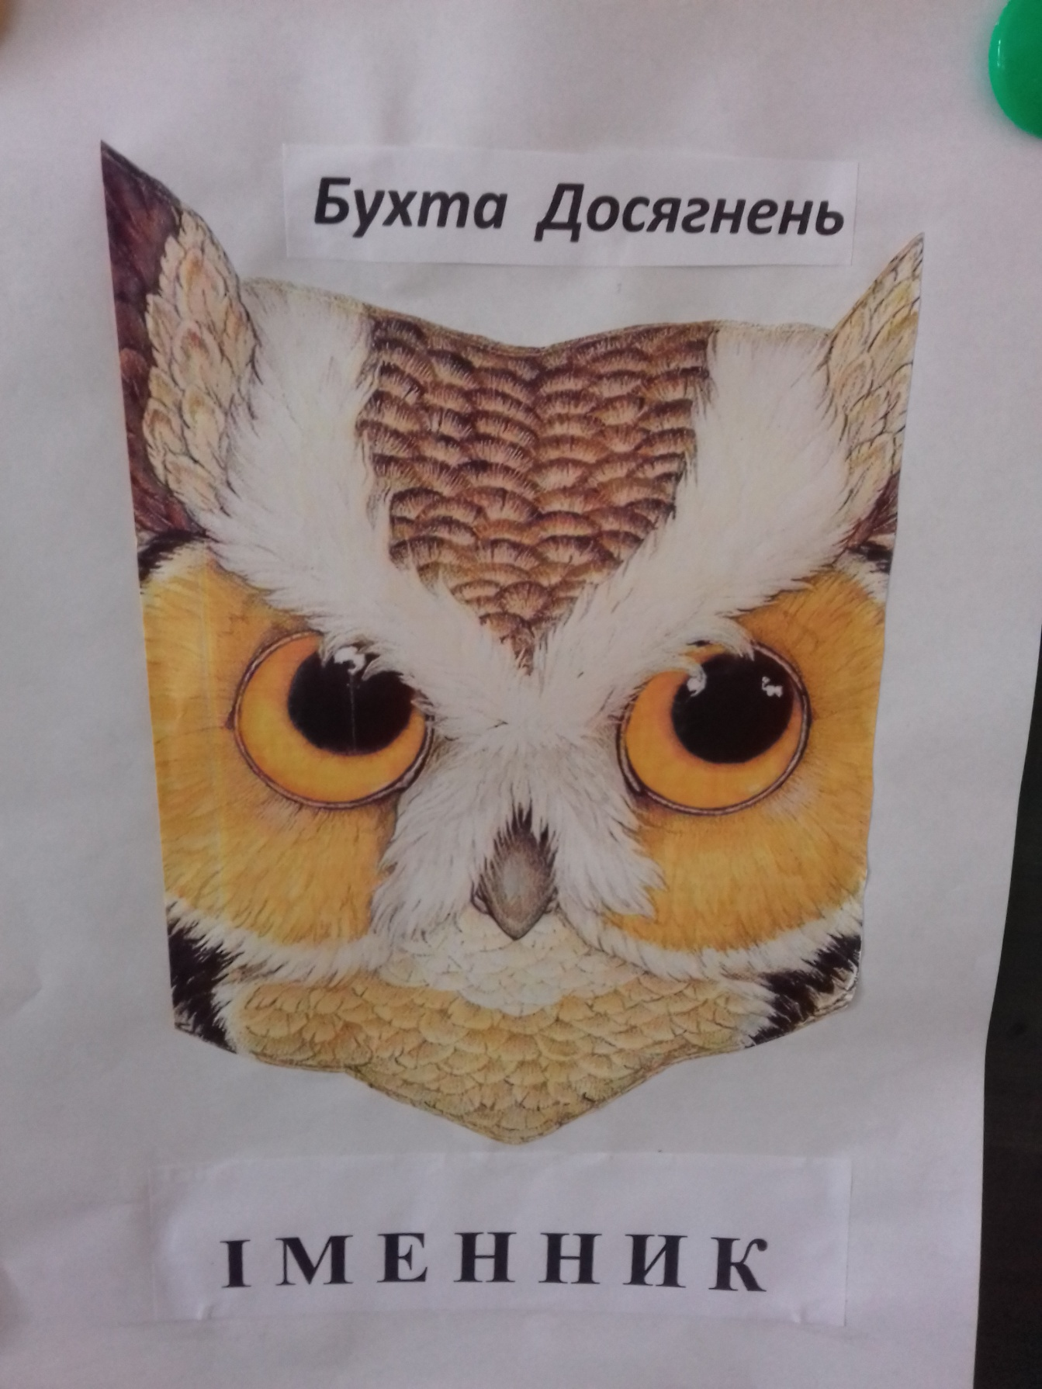

Додаток №3
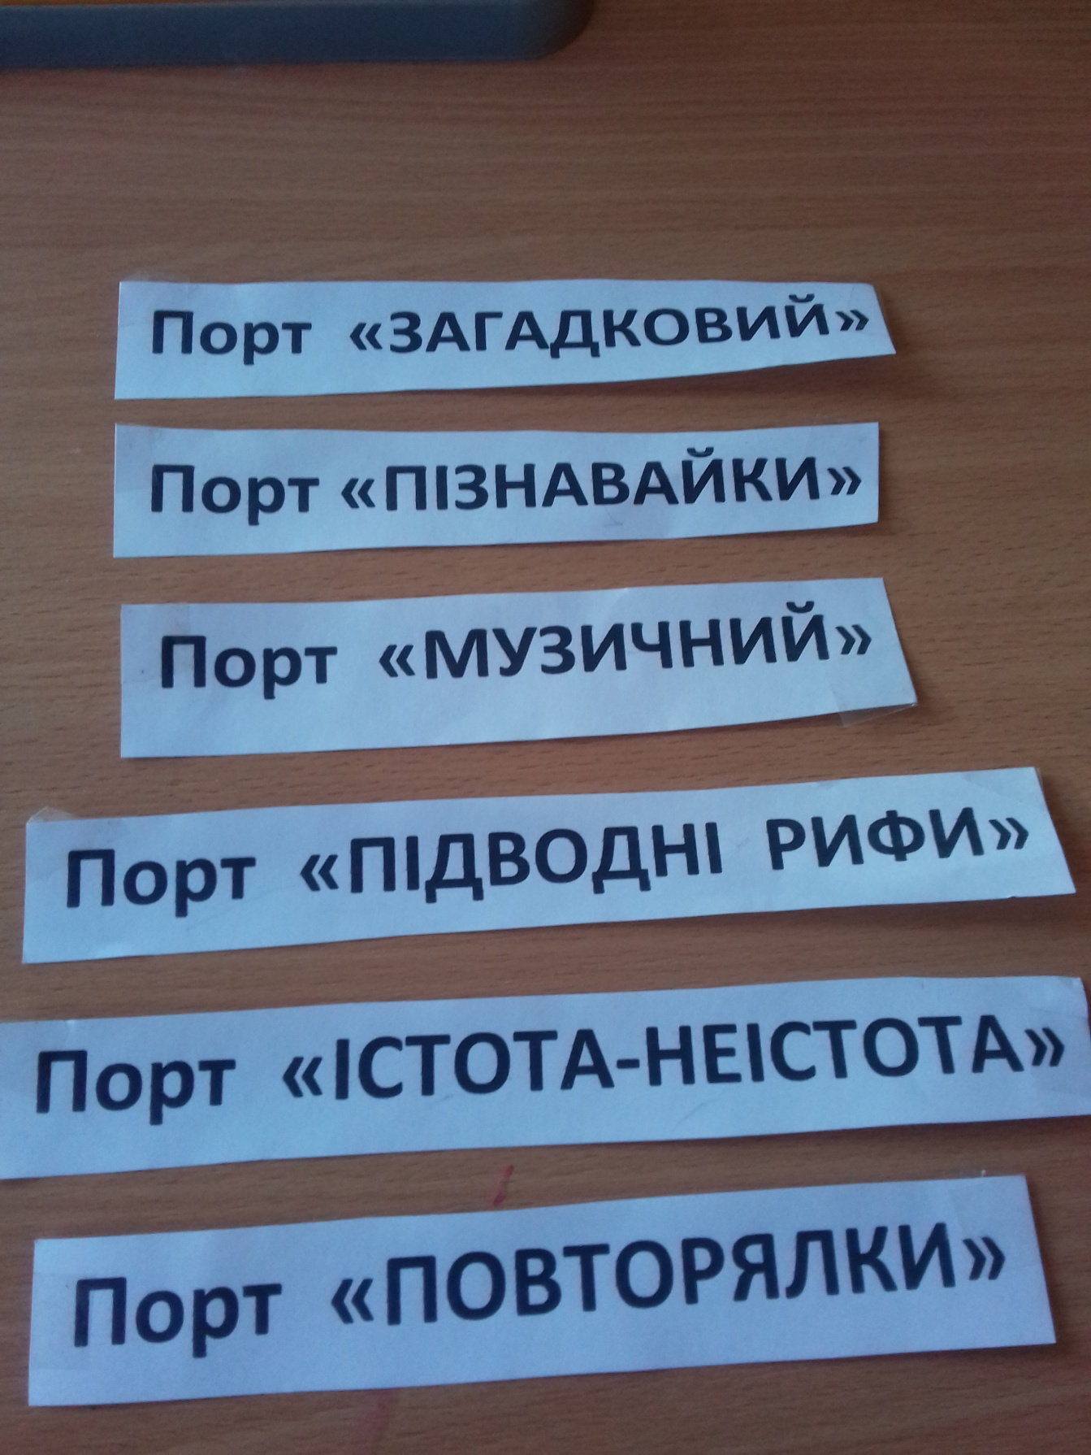

Додаток №4

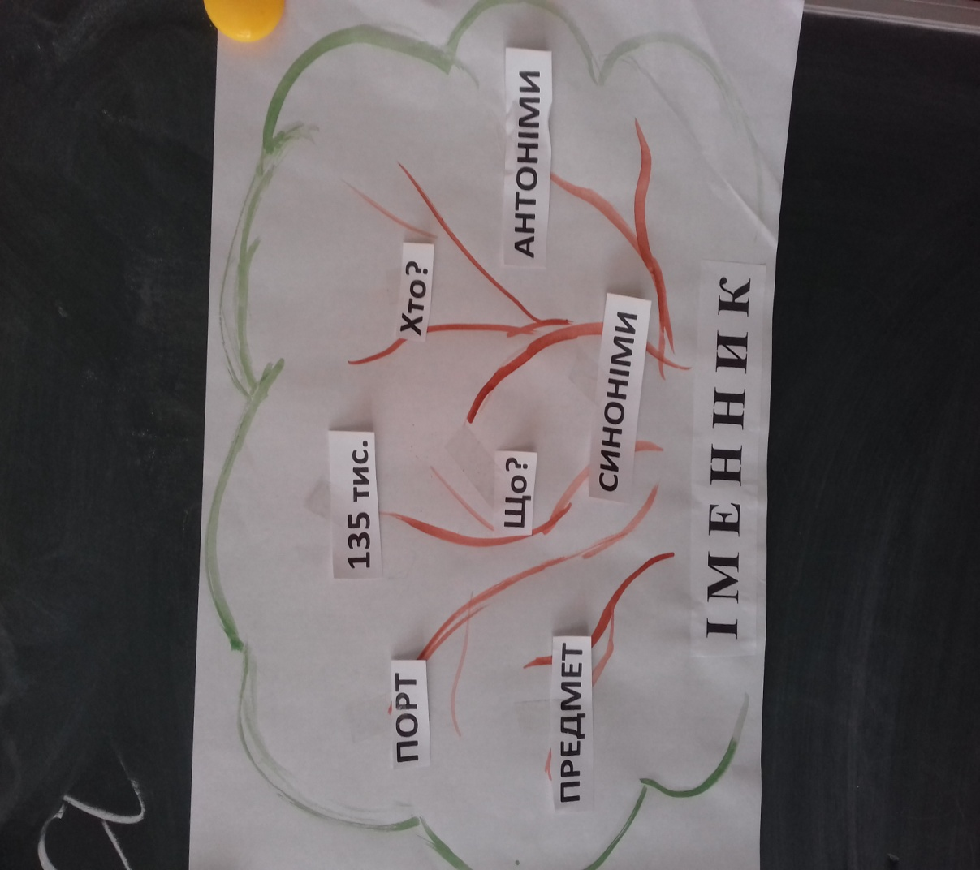

Додаток №5


